Cake à la banane
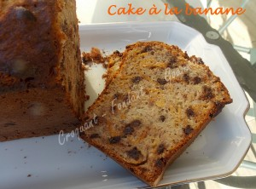 Pour 8 Croquants-Gourmands
- 5 bananes
- ½ citron (3 càs de jus)
- 3 œufs
- 150 g de sucre en poudre
- 250 g de farine
- 1 sachet de levure chimique
- 75 g de noisettes en poudre
- 100 g de beurre
- 60 g de corn-flakes
- 100 g de pépites de chocolat (facultatif)
1 moule à cake de 28 cm x 10,5 cm tapissé de papier cuisson
Préchauffage du four à 190°C (Chaleur tournante)
Faire fondre le beurre sans le laisser trop chauffer.
Peler les bananes et les écraser à la fourchette pour obtenir une purée.
Ajouter aussitôt le jus de citron et mélanger pour l'empêcher de noircir.
Mélanger au fouet les œufs et le sucre pour obtenir un mélange mousseux.
Ajouter la farine, la levure, les noisettes en poudre et le beurre fondu.
Mélanger pour obtenir une pâte homogène et intégrer la purée de banane.
Ajouter enfin les corn-flakes en mélangeant à la spatule pour ne pas les écraser.
J'ai rajouté en dernière minute des pépites de chocolat.
Verser la pâte dans le moule. Enfourner pour 50 minutes.
Démouler délicatement : Si comme moi, vous avez tapissé le moule de papier, il suffit de tirer celui-ci. Autrement, attendre que le gâteau soit tiède pour le démouler.
Le gâteau paraissait un peu mou, je l'ai donc installé sur le côté sur la grille, pour qu'il ne se déforme pas. Je l'ai remis à l'endroit une fois tiède pour qu'il finisse de refroidir.
Couper en tranches et le proposer au petit-déjeuner ou au goûter, nature ou saupoudré de sucre glace, seul ou en compagnie d'une crème anglaise ou d'une crème au chocolat.

